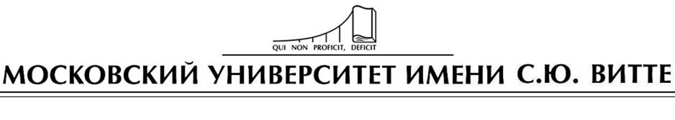

ОТЧЕТ
о прохождении
Учебной практики
/вид практики/

Ознакомительная
/тип практики/

Студентом (кой)
______________________________________

Место прохождения практики: Муниципальное общеобразовательное учреждение «Школа с. Катравож имени Героя Советского Союза А.М. Зверева»
Практика проходила с __________ по __________

Дата сдачи отчета _____________________________________

Защита с оценкой:________________________

Руководитель практики от Университета: Пшеничная В.В.

Москва, 2019г.
СОДЕРЖАНИЕ

ВВЕДЕНИЕ…….…….…….…….…….…….…….….….…….…….…….…….3
РАЗДЕЛ 1. Изучение нормативно-правовых и административно-организационных особенностей образовательного учреждения…….…….4
1.1 Общая характеристика учреждения………………………………………….4
1.2 Организационная структура учреждения…………………………………...6
РАЗДЕЛ 2. Изучение особенности организации учебно-воспитательного процесса в учреждении…….…….…….…….…….…….…………………….10
2.1 Количественные и качественные характеристики и особенности контингента учреждения…….…….…….…….…….…….…………………….10
2.2 Основные методики обучения и воспитания, применяемых в учреждении………………………………………………………………………12
РАЗДЕЛ 3. Изучение социально-педагогической деятельности образовательного учреждения…….…….…….…….…….…….……………17
3.1 Нормативные документы, регламентирующие деятельность учреждения……………………………………………………………………….17
3.2 Взаимодействие учреждения с другими организациями………………….19
ЗАКЛЮЧЕНИЕ…….…….…….…….…….…….…………………………….22
СПИСОК ЛИТЕРАТУРЫ…….…….…….……..…….…….………………..23
ВВЕДЕНИЕ

Учебная практика относится к разделу «Практики» базового учебного плана основной профессиональной образовательной программы по направлению подготовки 44.03.02 «Психолого-педагогическое образование».

Цель практики - овладение необходимыми общекультурными, универсальными компетенциями, систематизация, обобщение и углубление теоретических знаний, а также общее знакомство с организационной структурой образовательного учреждения на основе наблюдения за образовательным процессом.

Задачи практики

- обобщение, систематизация, конкретизация и закрепление теоретических знаний на основе изучения опыта работы конкретного образовательного учреждения по учебному, воспитательному и организационно-методическому направлениям деятельности;

- приобретение навыков и умений по профессиональной деятельности в области психолого-педагогического сопровождения учебно-воспитательного процесса на основе наблюдения за ним;

- овладение необходимым набором универсальных компетенций.

- изучение нормативно-правовых и административно-организационных особенностей образовательного учреждения;

- изучение особенности организации учебно-воспитательного процесса в учреждении;

- изучение социально-педагогической деятельности образовательного учреждения.
Место прохождения: Муниципальное общеобразовательное учреждение «Школа с. Катравож имени Героя Советского Союза А.М. Зверева».
Адрес: 629624 ЯНАО, Приуральский район, с. Катравож, ул. Школьная д. 1.

РАЗДЕЛ 1. Изучение нормативно-правовых и административно-организационных особенностей образовательного учреждения

1.1 Общая характеристика учреждения

История Катравожской школы-интерната начинается в 1932 году. Тип школы: национальная начальная школа – интернат. Обучение велось на хантыйском языке. В 1937 году построено новое здание школы.
Занятия велись на русском и хантыйском языках. В годы Великой Отечественной войны в школе было два класса. В 40 – 50-е годы Катравожская школа – интернат была семилетней. 1963 год – первый выпуск Катравожской восьмилетней школы – 10 учащихся. Все выпускники продолжили дальнейшее образование в Салехарде.
В школе обучалось до 300 учащихся. 1977 год в Катравоже построено современное двухэтажное здание восьмилетней школы. В 1982 году Катравожская школа стала средней. В 1984 году построен спортивный зал.
В марте 2010 года состоялось торжественное открытие нового здания учебного корпуса школы. В 2012 году школа отметила 80-летний юбилей. Директор школы - Колистратова Ирина Александровна. В 2013 – 2014 учебном году в педагогический состав школы входит 43 педагога. В школе обучается 194 учащихся в 14 классах – комплектах, из них 33 – воспитанники интерната (дети из п. Пельвож, тундры), коренной национальности – 163 учащихся.
Учредителем Учреждения является муниципальное образование Приуральский район Функции учредителя выполняет Управление образования Администрации МО Приуральский район Адрес: 629620, Россия, Ямало-Ненецкий автономный округ, Приуральский район, пер. Школьный, дом 2; тел./факс (34993) 22211;
На сегодняшний день обучение в школе ведется в учебном корпусе, рассчитанном на 160 мест общей полезной площадью 3811 м² и включает в себя:
- пищеблок со столовой на 64 посадочных места,
- актовый зал на 150 мест,
- библиотеку,
- психолого-логопедический и медицинский блоки,
- физкультурно-оздоровительный комплекс общей площадью 1 тысяча 200 м² состоящий из спортивного зала 570 м², тренажерного зала, раздевалок, душевых комнат и технических помещений.
Имеются 16 учебных кабинетов, в числе которых лингафонный и компьютерный классы. Школа оснащена современным учебно-методическим оборудованием: интерактивными досками, мультипроекторами. В начальной школе имеется два мобильных класса (для учащихся 2 и 3 классов), в кабинете информатики в 2013 году приобретен мультимедийный комплекс. Имеется специализированные кабинеты физики и химии, которые оснащены лабораторными комплектами.
Средства обучения и воспитания — это объекты, созданные человеком, а также предметы естественной природы, используемые в образовательном процессе в качестве носителей учебной информации и инструмента деятельности педагога и обучающихся для достижения поставленных целей обучения, воспитания и развития.
Виды средств обучения и воспитания, используемые в МОУ Школа с.Катравож:
- Печатные (учебники и учебные пособия, книги для чтения, хрестоматии, рабочие тетради, атласы, раздаточный материал).
Обеспеченность учебниками в 2017/2018 уч. году составила 100%:
- Электронные образовательные ресурсы (образовательные мультимедийные учебники, сетевые образовательные ресурсы, мультимедийные универсальные энциклопедии).
Доступ к интернет ресурсам разрешен строго в соответствии с законом № 114-ФЗ «О противодействии экстремистской деятельности» от 25.07.2002.
- Аудиовизуальные;
- Наглядные плоскостные (плакаты, карты настенные, иллюстрации настенные, магнитные доски);
- Демонстрационные (гербарии, муляжи, макеты, стенды, модели в разрезе, модели демонстрационные);
- Учебные приборы (кабинет физики, химии, биологии) ;
- Тренажеры и спортивное оборудование.
Принципы использования:
- учет возрастных и психологических особенностей обучающихся;
- гармоничное использование разнообразных средств обучения: традиционных и современных для комплексного, целенаправленного воздействия на эмоции, сознание, поведение ребёнка через визуальную, аудиальную, кинестетическую системы восприятия в образовательных целях;
- учет дидактических целей и принципов дидактики (принципа наглядности, доступности и т.д.);
- сотворчество педагога и обучающегося;
- приоритет правил безопасности в использовании средств обучения.

1.2 Организационная структура учреждения

Организационная структура МОУ «Школа с. Катравож имени Героя Советского Союза А.М. Зверева» на рисунке 1.
Управление Учреждением осуществляется в соответствии с федеральными законами, иными нормативными правовыми актами и Уставом на основе сочетания принципов единоначалия и коллегиальности. Единоличным исполнительным органом Учреждения является руководитель, который осуществляет текущее руководство деятельностью Учреждения.
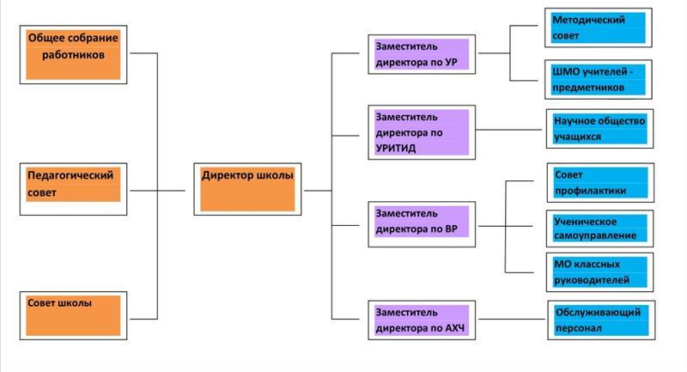

Рисунок 1 - Организационная структура МОУ «Школа с. Катравож имени Героя Советского Союза А.М. Зверева»

Органами и формами коллегиального управления и самоуправления в Учреждении являются:
- общее собрание работников Учреждения;
- педагогический совет;
- совет школы.
В Учреждении в целях развития и совершенствования образовательной деятельности также могут создаваться и действовать следующие формы самоорганизации педагогов образовательного процесса: методический совет, методические объединения педагогов.
Структура социально-психологической службы МОУ «Школа с. Катравож имени Героя Советского Союза А.М. Зверева» на рисунке 2.
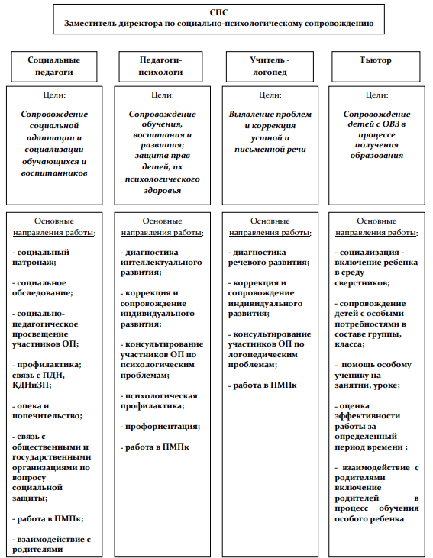
Рисунок 2 - Структура социально-психологической службы МОУ «Школа с. Катравож имени Героя Советского Союза А.М. Зверева»

Социально-психологическая служба в представленном составе сформирована 01.09.2014 года из специалистов с высшим профессиональным психолого-педагогическим, социально-педагогическим, дефектологическим образованием. В состав службы входят: один заместитель директора по СПС, два педагога-психолога, два социальных педагога, один учитель-логопед, один тьютор.
Основная цель психолого-педагогического, социально-педагогического, медико-социального сопровождения в МОУ Школа с.Катравож – обеспечение развития ребенка в соответствии с нормами развития для каждого возрастного периода.

РАЗДЕЛ 2. Изучение особенности организации учебно-воспитательного процесса в учреждении
2.1 Количественные и качественные характеристики и особенности контингента учреждения

Педагогический коллектив:
Директор: Колистратова Ирина Александровна.
Образование: Высшее, I квалификационная категория.
Общий стаж: 24 года, педагогический стаж: 20 лет.
Заместитель директора по ВР: Зимонина Светлана Николаевна.
Образование: Высшее, I квалификационная категория.
Общий стаж: 26 лет, педагогический стаж:26 лет.
Заместитель директора по АХЧ: Котвицкая Наталья Юрьевна.
Образование: Высшее.
Общий стаж: 36, педагогический стаж: 35.
Заместитель директора по НМР: Колесова Елена Константиновна
Образование: Высшее, I квалификационная категория.
Общий стаж: 29 лет, педагогический стаж: 29 лет.
Заместитель директора по СПС: Дмитриенко-Серасхова Вера Сергеевна.
Образование: Высшее, I квалификационная категория.
Заместитель директора по УР: Климова Елизавета Юрьевна.
Образование: Высшее, I квалификационная категория.
Общий стаж: 11 лет, педагогический стаж: 7 лет.
Заместитель директора по ДО: Коялхот Галина Леонидовна.
Образование: Высшее, I квалификационная категория.
Общий стаж: 20 года, педагогический стаж: 20 год.
Педагогический состав МОУ «Школа с. Катравож имени Героя Советского Союза А.М. Зверева» в таблице 1.

Таблица 1 - Педагогический состав МОУ «Школа с. Катравож имени Героя Советского Союза А.М. Зверева»
№ | ФИО | Наименование подготовки, специальности, образование | Должность
1 | Барановская Н.Е. | Высшее, учитель русского языка и литературы | Учитель русского языка и литературы
2 | Кузикова Л.Н. | Высшее, учитель истории | Учитель истории и обществознания
3 | Волков Э.Д. | Высшее, учитель математики и физики | Учитель математики и физики
4 | Сязи В.Г. | Высшее, математика, информатика и вычислительная техника | Учитель математики и информатики
5 | Чупрова Е.В. | Высшее, педагогика и методика начального образования | Учитель начальных классов
6 | Пастухова О.К. | Высшее, филологическое образование, магистратура (Педагогическое образование: проблемное поле «Литературное образование | Учитель русского языка и литературы
7 | Пастухов И.О. | Высшее, учитель физической культуры | Учитель физической культуры
8 | Уразбекова А.Х | Высшее, биология с дополнительной специальностью химия | Учитель химии и биологии
9 | Серасхова М.В. | Среднее специальное, преподавание труда | Учитель технологии
10 | Бухаров И.М. | Высшее, учитель технологии | Учитель физической культуры
11 | Бойко Г.А. | Среднее специальное, Преподавание в начальных классах общеобразовательных школ | Учитель начальных классов
12 | Сметанина Л.А | Высшее, Дефектологическо е образование | Учитель родного языка
13 | Кузьмина Т.В. | Среднее специальное, Преподавание в начальных классах общеобразовательных школ | Учитель начальных классов
14 | Беляев Н.И | Среднее специальное, Педагогическое образование | Педагог-организатор ОБЖ
15 | Ильиных Г.З. | Высшее, Педагогика и методика начального образования | Учитель начальных классов
16 | Никитченко Л.В. | Высшее, Испанский и английский языки | Учитель английского языка
17 | Каплиева Т.Л. | Высшее, Педагогическое образование | Учитель начальных классов
18 | Чупров С.А. | Высшее, физическая культура | Учитель физической культуры

2.2 Основные методики обучения и воспитания, применяемых в учреждении

Учебный план начального общего образования:
Учебный план начального общего образования (далее – учебный план) муниципального общеобразовательного учреждения «Школа с. Катравож имени Героя Советского Союза А.М. Зверева» (далее – МОУ Школа с. Катравож) на 2019-2020 учебный год определяет перечень, трудоемкость, последовательность и распределение по периодам обучения учебных предметов, формы промежуточной аттестации обучающихся.
В процессе освоения общеобразовательной программы начального общего образования решаются следующие задачи:
− повышение мотивации обучающихся;
− создание условий для своевременного выявления и коррекции пробелов в развитии обучающихся для предупреждения неуспешности при освоении программ начального общего образования;
− обеспечение выполнения требований ФГОС НОО.
Согласно ФГОС ООО учебный план включает две части:
− обязательная часть;
− часть, формируемая участниками образовательных отношений.
Особенностями учебного плана МОУ Школа с.Катравож являются:
− построение содержания с учетом контингента обучающихся (национальный состав – дети из числа коренных малочисленных народов Севера), направленность на сохранение традиций и культуры коренных малочисленных народов Севера;
− учет невысокого уровня мотивации обучающихся, проживающих в национальных поселках, связанный в основном с низким социальным статусом семей, их ориентированностью на ведение традиционного образа жизни;
− учет традиций, сложившихся в селе – активное занятие физической культурой и спортом, востребованность занятий различными видами спорта.
Итогом освоения образовательной программы начального общего образования обучающимися 2-4 классов является промежуточная аттестация, которая проводится в сроки, установленные годовым календарным учебным графиком работы МОУ Школа с. Катравож, в формах и в порядке установленных Положением о проведении промежуточной аттестации обучающихся и осуществления текущего контроля их успеваемости, порядке перевода обучающихся в следующий класс в МОУ Школа с.Катравож, утвержденного приказом по школе от 04.09.2017 года №327/01-од.
Учебный план основного общего образования:
Учебный план основного общего образования (далее – учебный план) муниципального общеобразовательного учреждения «Школа с. Катравож имени Героя Советского Союза А.М. Зверева» (далее – МОУ Школа с. Катравож) на 2019-2020 учебный год обеспечивает введение в действие и реализацию требований Стандарта, определяет общий объем нагрузки и максимальный объем аудиторной нагрузки обучающихся, состав и структуру обязательных предметных областей и состав учебных предметов по обязательным предметным областям.
Цели, реализуемые в рамках ФГОС, представляются в виде системы ключевых задач, отражающих основные направления:
− личностное развитие – развитие индивидуальных нравственных, эмоциональных, эстетических и физических ценностных ориентаций и качеств, а также развитие интеллектуальных качеств личности, овладение методологией познания, стратегиями и способами учения, самообразования и саморегуляции;
− социальное развитие – воспитание гражданских, демократических и патриотических убеждений, освоение социальных практик, формирование способности и готовности принимать ответственные решения, делать осознанный выбор, сотрудничать и свободно общаться на русском, родном и иностранных языках;
− общекультурное развитие – освоение основ наук, основ отечественной и мировой культуры.
Согласно ФГОС ООО учебный план включает две части:
− обязательная часть;
− часть, формируемая участниками образовательных отношений.
Особенностями учебного плана МОУ Школа с.Катравож являются:
− построение содержания с учетом контингента обучающихся (национальный состав – дети из числа коренных малочисленных народов Севера), направленность на сохранение традиций и культуры коренных малочисленных народов Севера;
− учет невысокого уровня мотивации обучающихся, проживающих в национальных поселках, связанный в основном с низким социальным статусом семей, их ориентированностью на ведение традиционного образа жизни;
− учет традиций, сложившихся в селе – активное занятие физической культурой и спортом, востребованность занятий различными видами спорта.
Итогом освоения образовательной программы основного общего образования обучающимися 5-8 классов является промежуточная аттестация, которая проводится в сроки, установленные годовым календарным учебным графиком работы МОУ Школа с. Катравож, в формах и в порядке установленных Положением о проведении промежуточной аттестации обучающихся и осуществления текущего контроля их успеваемости, порядке перевода обучающихся в следующий класс в МОУ Школа с.Катравож, утвержденного приказом по школе от 04.09.2017 года №327/01-од.
Учебный план среднего общего образования:
Учебный план обеспечивает выполнение гигиенических требований к режиму образовательного процесса, установленных Постановлением Главного государственного санитарного врача РФ от 29 декабря 2010 г. №189 «Об утверждении СанПиН 2.4.2.2821-10 «Санитарно-эпидемиологические требования к условиям и организации обучения в общеобразовательных учреждениях» и предусматривает продолжительность учебного года 34 учебные недели в 11 классе.
Максимальная нагрузка обучающихся соответствует нормативам, обозначенным в Постановлении Главного государственного санитарного врача РФ от 29 декабря 2010 г. №189 «Об утверждении СанПиН 2.4.2.2821-10 «Санитарно-эпидемиологические требования к условиям и организации обучения в общеобразовательных учреждениях» реализующих программы общего образования применительно к 6-дневному режиму работы в 11 классе.
Школа работает в режиме «школа полного дня»:
− первая половина дня – уроки по предметам учебного плана в соответствии с расписанием учебных занятий;
− вторая половина дня – индивидуальные занятия, занятия в объединениях дополнительного образования, в рамках внеурочной деятельности, мероприятия по внеклассной работе.
Освоение обучающимися основной образовательной программы среднего общего образования (11 класс) завершается обязательной государственной итоговой аттестацией обучающихся, освоивших основную образовательную программу среднего общего образования, которая проводится по окончании 11 класса в соответствии с Порядком проведения государственной итоговой аттестации по образовательным программам среднего общего образования, утвержденным Министерством просвещения РФ.
Информация о государственной итоговой аттестацией обучающихся, освоивших основную образовательную программу среднего общего образования (перечень учебных предметов, курсов, дисциплин (модулей), форма, сроки проведения) доводится до обучающихся и их родителей (законных представителей) в течение текущего учебного года. Информация доводится посредством размещения на информационном стенде, на официальном сайте школы, в АИС «СГ.О», а также проведением классно-родительских собраний с фиксированием в листах ознакомления.
В процессе освоения общеобразовательной программы среднего общего образования решаются следующие задачи:
− достижение уровня социальной, общекультурной и коммуникативной компетентности в различных областях знания;
− обучение по направлению «оборонно-спортивный профиль»;
− подготовка обучающихся к государственной итоговой аттестации и дальнейшему успешному освоению программ профессионального образования.

РАЗДЕЛ 3. Изучение социально-педагогической деятельности образовательного учреждения
3.1 Нормативные документы, регламентирующие деятельность учреждения

Нормативно-правовые документы, регламентирующие образовательную деятельность МОУ «Школа с. Катравож имени Героя Советского Союза А.М. Зверева»:
- Положение о рабочей программе учебного предмета (курса, дисциплины, модуля);
- Положение об организации индивидуального обучения на дому детей с ограниченными возможностями здоровья;
- Положение о сетевой форме реализации образовательных программ;
- Положение о профильных классах МОУ «Школа с. Катравож имени Героя Советского Союза А.М. Зверева»;
- Положение о классе с углубленным изучением отдельных учебных предметов;
- Положение о текущем контроле успеваемости и промежуточной аттестации обучающихся в МОУ «Школа с. Катравож имени Героя Советского Союза А.М. Зверева»;
- Положение о внеурочной деятельности МОУ «Школа с. Катравож имени Героя Советского Союза А.М. Зверева»;
- Положение об установлении единых требований к одежде обучающихся МОУ «Школа с. Катравож имени Героя Советского Союза А.М. Зверева».
Нормативно-правовые документы, регламентирующие права и обязанности участников образовательного процесса МОУ «Школа с. Катравож имени Героя Советского Союза А.М. Зверева»:
- Федеральный закона от 29.12.2012 № 273-ФЗ «Об образовании в Российской Федерации»;
- Устав муниципального бюджетного общеобразовательного учреждения МОУ «Школа с. Катравож имени Героя Советского Союза А.М. Зверева»;
- Лицензия на осуществление образовательной деятельности;
- Коллективный договор;
- Должностные инструкции работников;
- Режим занятий обучающихся;
- Правила приема граждан для обучения по основным общеобразовательным программам;
- Положение о порядке перевода, отчисления обучающихся из МОУ «Школа с. Катравож имени Героя Советского Союза А.М. Зверева»;
- Правила внутреннего распорядка обучающихся;
- Правила внутреннего трудового распорядка работников;
- Положение о защите персональных данных обучающихся, работников;
- Положение о профессиональной этике работников;
- Положение о комиссии по урегулированию споров межу участниками образовательных отношений;
- Положение о порядке доступа педагогов к информационно-телекоммуникационным сетям и базам данных, учебным и методическим материалам, музейным фондам, материально-техническим средствам;
- Положение о порядке проведения аттестации педагогических работников в целях подтверждения соответствия педагогических работников занимаемым ими должностям.

  - Взаимодействие учреждения с другими организациями

Основные направления работы школы с семьей:
1.государственное общественное управление:
Содержание деятельности: привлечение родительской общественности к управлению образовательным учреждением.
Формы взаимодействия:
- Родительский комитет школы
- Попечительский совет школы
- Рабочие группы по разработке и реализации конкретных задач управления школой
2.информационно- просветительское:
Содержание деятельности:
- информирование родителей о деятельности ОУ;
- сопровождение родителей в решении возникающих проблем;
- организация образовательной деятельности родителей;
- вовлечение родителей в информационное пространство ОУ.
Формы взаимодействия:
- Сайт ОУ;
- Информационные стенды;
- Родительские круглые столы, лектории;
- Электронный дневник;
- Оформление выставок творческих работ;
- Индивидуальные беседы с родителями;
- Письмо родителям
3.образовательное
Содержание деятельности:
- привлечение родителей к участию в обучении и воспитании ребенка;
- обеспечение родителей актуальной информацией о достижениях ребенка;
- организация, при необходимости, просвещения родителей о способах адекватного взаимодействия с ребенком и возможностях его развития.
Взаимодействие школы и общественных организаций:
В поле социального партнерства школы входят государственные организации, общественные организации и коммерческие организации. Основные виды взаимодействия это выполнение школой Образовательного заказа; оценка качества образования и инновационные проекты.
Структура взаимодействия школы с государственными организациями:
1.ВУЗы, организации дополнительного образования:
- Создание представления о едином образовательном пространстве
- Формирование индивидуальной образовательной траектории
2.Учреждения культуры:
- Расширение образовательного пространства, информационной образовательной среды;
- Инновационные целевые проекты.
3.Другие государственные организации, органы власти:
- Повышение качества образовательных услуг благодаря реализации совместных проектов и привлечению специалистов.
- Формы взаимодействия школы с общественными организациями:
- Формирование коммуникативных качеств, активной гражданской позиции обучающихся;
- Духовно-нравственное и патриотическое развитие и воспитание обучающихся;
- Вовлечение общественных организаций в решение проблем школы.
Взаимодействие школы с коммерческими организациями:
- Внебюджетное финансирование (помощь);
- Профильное обучение школьников;
- Участие в управлении ОУ (взгляд профессионального менеджера).
Значение взаимодействия школы с общественностью:
- Взаимодействие с другими субъектами помогает школе формировать компетенции обучающихся, в том числе способствует адаптации выпускников в социуме, облегчает знакомство с социальными моделями, обеспечивает профориентацию, развивает жизненные навыки, формирует установки ответственного и нравственного поведения, гражданскую позицию, стимулирует социальную активность школьников;
- Сотрудничество с другими организациями помогает школе формировать новые подходы школьного коллектива к организации внутри школьной жизни, овладеть навыками проектного менеджмента, стимулирует креативность в решении управленческих проблем, стоящих перед школой;
- Открытость школы к социуму позволяет изменить отношение общества к школе, повышает информированность сообщества по поводу возможностей и результативности систем образования, повышает имидж школы;
- Партнеры школы, в частности гражданские институты, могут обеспечивать общественную экспертизу деятельности школы, что может быть одним из оснований для принятия значимых для школы решений органами управления образования;
- Партнеры школы, в частности гражданские институты, могут обеспечивать коммуникацию школы с властью, предупреждать конфликтные ситуации, содействовать в разрешении конфликтов, служить каналом для «обратной связи» участников образовательного процесса и власти.

ЗАКЛЮЧЕНИЕ

В процессе прохождения ознакомительной практики, мною была проанализирована деятельность МОУ «Школа с. Катравож имени Героя Советского Союза А.М. Зверева».
Были закреплены устойчивые знания, умения и навыки, полученных магистрантами в процессе изучения дисциплин магистерской программы;
В ходе прохождения ознакомительной практики, никаких недостатков не было выявлено.
Данная ознакомительной практика является хорошим практическим опытом для дальнейшей самостоятельной деятельности. За время пройденной практики я познакомилась с новыми интересными фактами. Закрепила свои теоретические знания, лучше ознакомилась со своей профессией, а также данный опыт послужит хорошей ступенькой в моей дальнейшей карьерной лестнице.

СПИСОК ЛИТЕРАТУРЫ

- Федеральный закон «Об образовании в Российской Федерации» от 29.12.2012 N 273-ФЗ (ред. от 03.08.2018);
- Алешина Ю.Е.Индивидуальное и семейное психологическое консультирование. Изд. 2-е. / Ю.Е.Алешина. - М.: Независимая фирма «Класс», 2000. – 208 с.
- Добрович А. Б. Воспитателю о психологии и психогигиене общения. - М., Просвещение. 2007
- Дубровина И.В., Божович Е.Д. Психологическая наука и психологическая практика. // Вопросы психологии. №4, 2003. - 168 с.
- Елизаров А.Н. Основы индивидуального и семейного психологического консультирования: Учебное пособие / А.Н.Елизаров. – М.: Ось-89, 2003. – 336 с.
- Истратова О.Н. Справочник психолога начальной школы / О.Н.Истратова, Т.В.Эксакусто. – Ростов н/д: Феникс, 2004. – 448 с.
- Лидерс А. Г. Психологический тренинг с подростками. - М., Издательский центр "Академия". 2001
- Теория и практика профилактики безнадзорности и правонарушений несовершеннолетних./ авт.-сост. В.В. Зикратов, С.Г. Четверных. // Сборник научно-методических материалов: Издание 3-е, испр. И дополн., Барнаул, 2007 г., 354 с.

